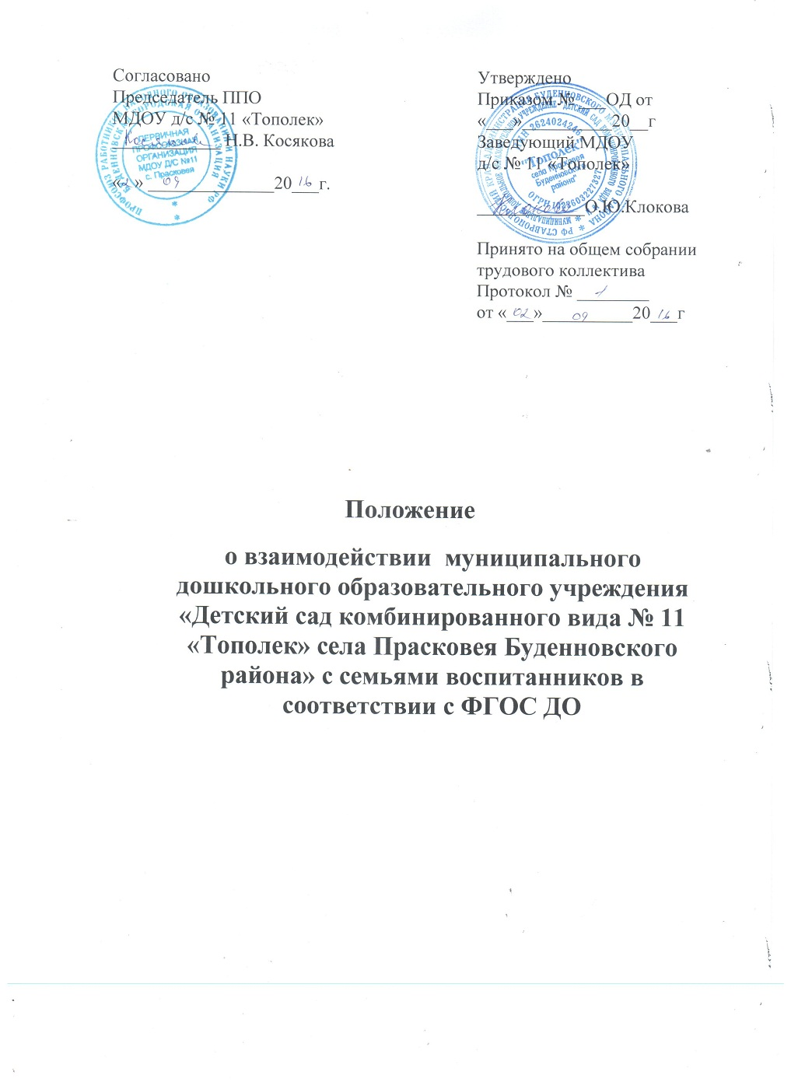

1. Общие положения
1.1. Настоящее Положение разработано для муниципального дошкольного образовательного учреждения «Детский сад комбинированного вида № 11 «Тополек» села Прасковея Буденновского района» (далее по тексту - Учреждение).
1.2. Положение регламентировано:
- Законом «Об образовании в Российской Федерации» от 29.12.2012 № 273-ФЗ;
- Законом «Об основных гарантиях прав ребенка в Российской Федерации» от 24.07.1998
№ 124-ФЗ;
- Приказом Минобрнауки Российской Федерации «Об утверждении Порядка организации и осуществления образовательной деятельности по основным общеобразовательным программам - образовательным программам дошкольного образования» от 30.08.2013
№1014;
- Федеральным государственным образовательным стандартом дошкольного образования от 17.10.2013 № 1155;
- Уставом Учреждения;
- Основной образовательной программой дошкольного образования муниципального дошкольного образовательного учреждения;
- Кодексом профессиональной этики педагога муниципального дошкольного образовательного учреждения.
1.3. Положение регулирует взаимодействие Учреждения с семьями воспитанников в соответствии с Федеральным государственным образовательным стандартом дошкольного образования. Срок действия данного Положения не ограничен. Положение действует до принятия нового.
  - Изменения, дополнения в настоящее Положение принимаются на заседании педагогического советаУчреждения.
- Цели изадачи
  - Цель взаимодействия Учреждения с семьями воспитанников в соответствии с ФГОС ДО:
- обеспечениесотрудничестваУчрежденияссемьямивоспитанников.
  - Задачи взаимодействия Учреждения с семьямивоспитанников:
- оказывать помощь родителям (законным представителям) в воспитании детей, охране и укреплении их физического и психического здоровья, в развитии индивидуальных способностей и необходимой коррекции ихразвития;
- вовлекать семьи воспитанников непосредственно в образовательнуюдеятельность;
- создатьусловиядляпсихолого-педагогическойподдержкисемьи;
- повышать компетентность родителей в вопросах развития, образования и воспитания детей;
- подготовить родителей (законных представителей) к сопровождению ребенка дошкольного возраста в рамках его индивидуальной траекторииразвития.
- Организациявзаимодействия
  - Основные принципы взаимодействия Учреждения с семьямивоспитанников:
- открытостьУчреждениядлясемьи;
- создание активной развивающей среды, обеспечивающей единые подходы к развитию личности ребенка в семье и детскомсаду;
- использование индивидуально-дифференцированного подхода ксемьям;
- использование различных форм сотрудничества с родителями(законными представителями).
  - Условия для реализации взаимодействия Учреждения с семьямивоспитанников:
- формирование единого образовательного пространства в детском садуи семье;
- изучение и диагностика семейвоспитанников;
- организация просветительской работы с родителями (законными представителями) по различным вопросам воспитания и образованиядетей;
- включениеродителейвформированиетрадицийУчрежденияисемьи;
- использование опыта семейного воспитания в образовательномпроцессе.
  - НаправлениявзаимодействияУчрежденияссемьямивоспитанников
    - Информационно-аналитическое.
Цель: изучение семьи, выявление образовательных потребностей родителей (законных представителей) ; установление контакта с её членами длясогласованиявоспитательныхвоздействийнаребенка
Формы работы: анкетирование, тестирование, опрос, беседы.
    - Просветительское.
Цель: обогащение родителей (законных представителей) знаниями в вопросах воспитания и образования детей дошкольного возраста.
Формы работы: общие, групповые родительские собрания, консультации, беседы, выставки детских работ, совместные выставки поделок, участие родителей в подготовке и проведении праздников, развлечений, досугов, совместные экскурсии, открытые просмотры непосредственно образовательной деятельности, телефон доверия, утренние приветствия, совместное создание предметно-развивающейсреды.
    - Наглядно-информационное.
Цель: опосредованное общение между педагогами и родителями (законными представителями) по вопросам образования, развития и воспитания детей.
Формы работы: информация родительских уголков, знакомство родителей с нормативными документами, объявления, реклама, папки-передвижки, фотовыставки, выпуск газет.
    - Практико -ориентированное.
Цель: формирование положительных детско-родительских отношений, создание условий для личностного роста.
Формы работы: совместные праздники, развлечения, досуги, празднование дней рождения детей, выставки семейных коллекций, дни добрых дел, заседания родительских клубов, тренинги, встречи-знакомства, совместная проектная деятельность.

Методы и формы взаимодействия с семьямивоспитанников.
      - Совместныедосуги,праздники.
      - Участиеродителейввыставках,конкурсах,проектнойдеятельности.
      - Организацияднейоткрытыхдверей.
      - Выпускгазет.
      - Семинары – практикумы, круглыестолы.
      - Игры с педагогическимсодержанием.
      - Беседы, консультации,рекомендации.
      - Информирование родителей (законных представителей) о работе ДОУ через системуИнтернет
      - Привлечение родителей (законных представителей) к проведению непосредственно образовательной деятельности и к программам дополнительного образования (кружковаядеятельность)

Документация иотчетность.

- Каждый педагогический работник имеет документацию, отражающую основное содержание, организацию и методику работы по взаимодействию с семьями воспитанников (план деятельности, протоколы заседаний, аналитические выводы,конспекты);

- Итоговое заседание педагогического совета предполагает заслушивание отчета о проделанной работе по взаимодействию с семьями и перспективах дальнейшейдеятельности.

Критерии анализа взаимодействия с семьями вДОУ

- Критериианализагодовогоплана:
- планирование задач на диагностической основе с учетом анализа достижений и трудностей в работе с семьей за прошлыйгод;
- учетинтересовизапросовродителейприпланированиисодержаниямероприятий;
- разнообразиепланируемыхформработы;
- планирование работы по повышению профессиональной компетентности педагогических кадров по вопросам взаимодействия с семьей; разнообразие форм методической помощи педагогическим кадрам в вопросах взаимодействия с семьей (педагогические советы, семинары, работа в творческих группах, консультации, деловые игры, тренинги и т.д.);
- выявление, обобщение, внедрение успешного опыта работы отдельных педагогов с семьямивоспитанников;
- выявление передового опыта семейного воспитания и распространение его вДОУ.

- Критерии анализа планов воспитательно-образовательной работы педагогов:
- планирование содержания мероприятий на основе учета интересов,нужд, потребностейродителей;
- разнообразие планируемых форм работы ссемьей;

- Критерии анализа протоколов родительскихсобраний:
- разнообразие тематики и форм проведенныхсобраний;
- отражение в протоколе активности родителей (вопросы, пожелания, предложения со стороныродителей);
- учетмненияипожеланийродителейприорганизациипоследующихмероприятий.

- Контроль
  - Взаимодействие с семьями воспитанников является одним из звеньев по реализации основной образовательной программыДОУ.
  - Контроль за данной деятельностью осуществляет старший воспитатель.
Старший воспитательимеетправо:
  - посещать групповые родительские собрания с заблаговременной информацией об этомвоспитателя;
  - изменить планирование работы по взаимодействию с родителями по производственнойнеобходимости;
  - привлекать родителей воспитанников к мероприятиям (выставкам, конкурсам и т.д.) вДОУ.

5.Срокдействияположения

  - Срокданногоположениянеограничен.Положениедействуетдопринятиянового.

  - Настоящее положение, также изменения и дополнения в положение о взаимодействии с семьями воспитанников в соответствии с ФГОС дошкольного образования могут вноситься на организационно-методических совещаниях и вступают в силу с момента их утверждения заведующимДОУ.

